常规有实效：
1.早读：老师们都能提前进班，组织学生针对近期教学内容进行有序早读。到班组织较早的老师：六年级全体语文及英语教师、张妍、邵复城、蒋海英、陈梦婷、徐慧、张蕾、陈小燕、曹一彬等，特别是汤华锋老师，在秦洁老师外出时，充当临时英语早读老师。
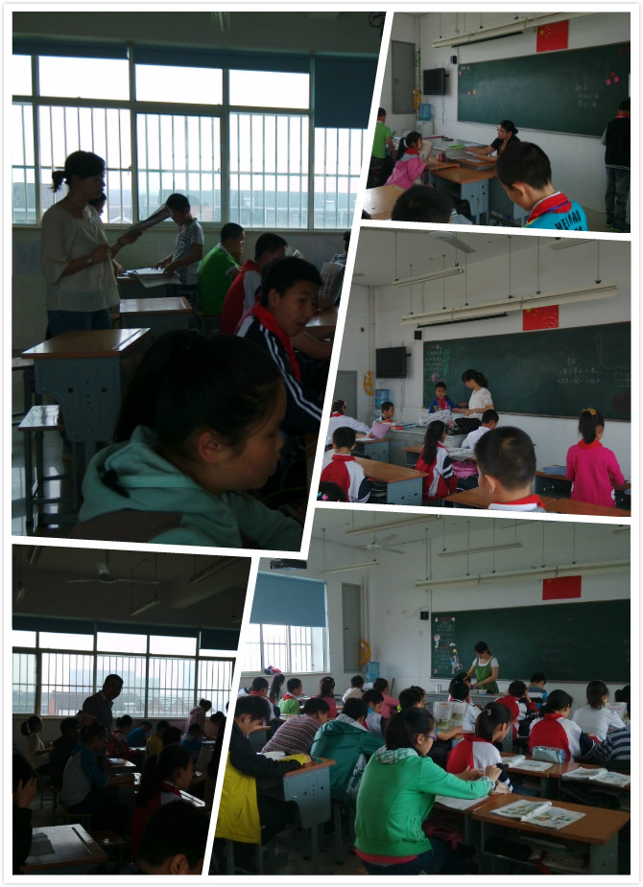
- 补差：教师们都能根据学生在近期学习中的困难点和薄弱点进行题目的拓展训练，过程中关注方法的指导，特别是曹一彬老师，考虑到学生学习到下午5：30会饿肚子的情况，还给学生准备了小饼干，真是一位爱生的好老师。
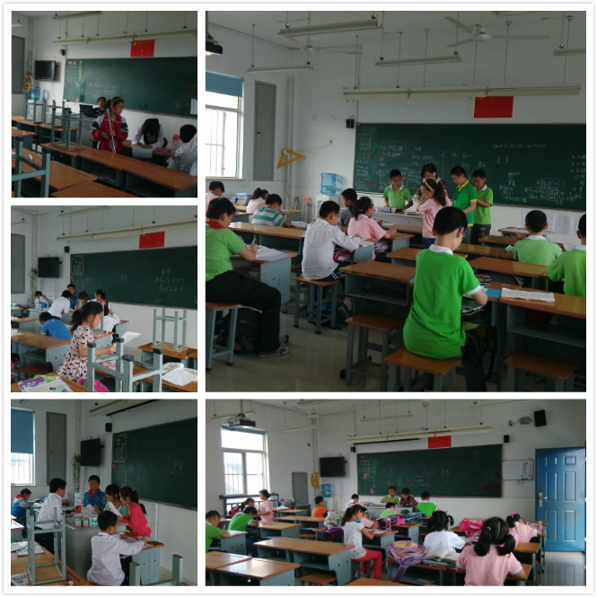
教研有时效：
在今天下午的语文组校本教研活动中，周海娣和吕坚老师分别执教了一节复习课，周海娣老师对于高年段教学目标的定位，不同课型了如指掌，整个课堂的容量很大，课堂结构感强，但高容量高强度的教学下，学生听得很专注。吕坚老师尝试了复习课中非连续性文本的教学，让学生也让老师们对非连续性文本有了更清晰的认识。
从学生的角度看，六年级的学生已经具备了非常好的小组学习的能力，一方面在梳理知识点，另一方面也是在为初中打基础，这与两位老师平时课堂中的扎实培养是分不开的。
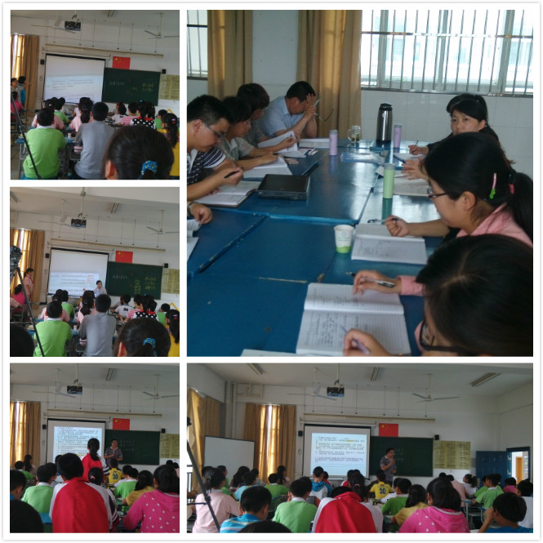
美丽的长廊，十一的校园
